Правила поведения и меры безопасности на воде в летний период
10 мая 2018
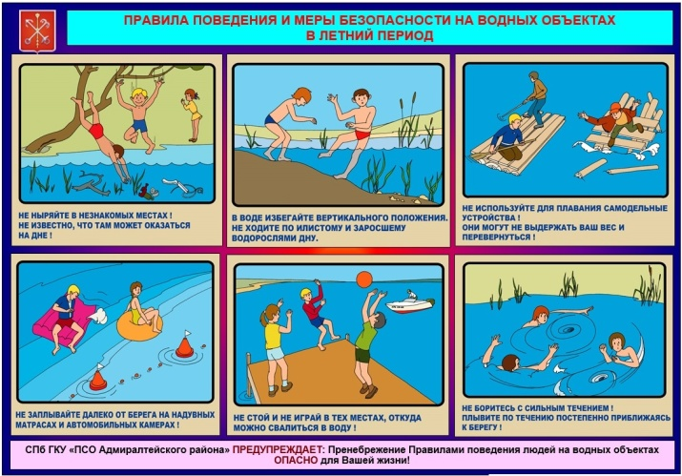Б

Основными факторами гибели и травмирования людей являются - не соблюдение и пренебрежение правилами поведения на воде, купание в несанкционированных местах, купание в состоянии алкогольного опьянения.
Поэтому необходимо напомнить горожанам правила поведения при купании.
Купаться разрешено только в местах, оборудованных для купания, при этом:
- соблюдать правила безопасности при купании;
- не допускать переохлаждения и перегрева тела;
- выполнять распоряжения спасателей;
- оказывать помощь терпящему бедствие на воде;
- повышенное внимание оказывать детям;
- не умеющие плавать должны купаться в специально отведенных местах.
На воде ЗАПРЕЩАЕТСЯ:
- прыгать с обрывов и случайных вышек, не проверив дно;
- заплывать за буйки или пытаться переплывать водоемы;
- устраивать в воде опасные игры;
- далеко отплывать от берега на надувных средствах, если вы не умеете плавать;
- купаться в местах, где купание запрещено;
- подавать ложные сигналы тревоги;
- бросать в воду банки, стекло, другие предметы;
- в местах массового купания людей использовать рыболовные снасти;
- кататься на самодельных плотах;
- употреблять спиртные напитки на пляже, входить в воду в состоянии алкогольного опьянения;
Помните! Соблюдая эти несложные правила, вы обезопасите себя, своих родных и близких от непоправимых последствий!
ВНИМАНИЕ! Телефоны экстренного вызова: - 01
- скорая помощь 03
- телефон ЕДДС 112
- милиция 02
И.о. главы Администрации Кировского сельского поселения Е.В. Шахаева

